муниципальное дошкольное образовательное бюджетное учреждение
«Детский сад № 25 «Сибирячок» комбинированного вида»
662610, Красноярский край, г. Минусинск, пр. Сафьяновых, 20 тел. 2-68-29
ds25sibiryachok@yandex.ru

Картотека пальчиковых игр
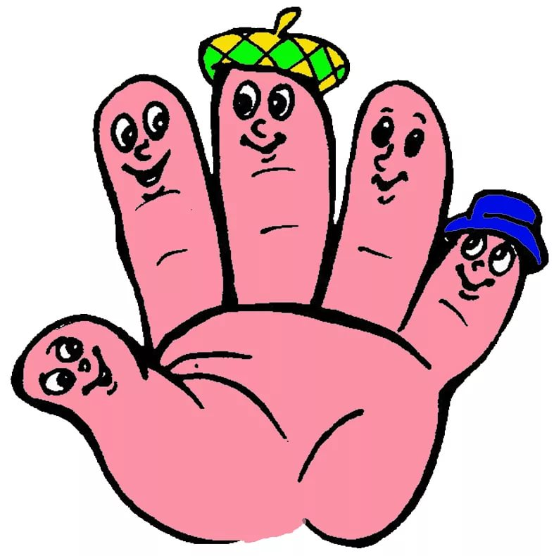

Учитель-логопед:
Н.А. Вальковская

г. Минусинск, 2020 г.
КУПИТЕ ЛУК
Купите лук, зеленый лук,
Петрушку и морковку,
Купите нашу девочку,
Шалунью и плутовку!
(Загибают по одному пальчику на обеих руках, начиная с мизинца)
Не нужен нам зеленый лук,
Петрушка и морковка.
Нужна нам только девочка,
Шалунья и плутовка!
(Разгибают по одному пальчику на обеих руках, начиная с мизинца)

ЖУРАВЛИ
Летят лениво журавли.
Летят они, прощаются.
(имитируют ладонями крылья летящих журавлей)
С елками зелеными,
С березками и кленами,
С долинами, с озерами,
С родимыми просторами.
(Загибают по одному пальчику на обеих руках, начиная с мизинца)

АПЕЛЬСИН
Мы делили апельсин,
(рука в кулаке)
Много нас, а он один.
(указательный палец)
Эта долька - для ежа,
Эта долька - для стрижа,
Эта долька - для утят,
Эта долька - для котят,
Эта долька - для бобра,
(разгибаем пальцы другой рукой, начиная с мизинца)
А для волка - кожура.
(потряхиваем разжатой рукой)
Он сердит на нас беда,
(из двух рук делаем волчью пасть)
В домик прячемся – сюда.
(руки «домиком» над головой)

В ДОМЕ ЖАЛУЕТСЯ ПОЛ
В доме жалуется пол:
«До чего мой труд тяжел
(дети поочередно кладут кисти рук на стол)
Тумба, кресло и столы,
Там кровать, а тут шкафы.
(загибают по одному пальцу на обеих руках)
Еле-еле их терплю –
Только жалобно скриплю».
(Сжимают и разжимают пальцы).

ЗАСОЛКА КАПУСТЫ
Что за скрип?
(руки в замке, вращаем кистями)
Что за хруст?
(руки в замке, стучим ладонями друг о дружку)
Это что еще за куст?
(пальцы рук растопырены, ладонями вперед)
Как же быть без хруста, если я капуста
(соединенные пальцы округляем, как-будто держим мяч)
Мы капусту рубим, рубим,
(движения прямыми кистями вверх-вниз)
Мы морковку трем,
(пальцы обеих рук сжаты в кулачки, движения кулаков к себе и от себя)
Мы капусту солим,
(имитировать посыпание солью из щепотки)
Мы капусту жмем.
(сжимать и разжимать пальцы)

ВЕТЕР ПО ЛЕСУ ГУЛЯЛ…
Ветер по лесу летал,
(Плавные, волнообразные движения ладонями)
Ветер листики считал:
(Загибают по одному пальчику на обеих руках)
Вот дубовый, Вот кленовый,
Вот рябиновый резной,
Вот с березки — золотой.
Вот последний лист с осинки
Ветер бросил на тропинку.
(Укладывают ладони на коленки).

ЭТОТ ПАЛЬЧИК
Этот пальчик - дедушка,
Этот пальчик - бабушка,
Этот пальчик - папочка,
Этот пальчик - мамочка,
Этот пальчик - я,
Вот и вся моя семья!
(поочередное сгибание пальцев, начиная с большого. По окончании покрутить кулачком).

В МАГАЗИНЕ (1)
Мы пришли в магазин.
(ходьба на месте)
Мы купили: торт - один,
(вытягивают вперед руки, сцепив их перед собой. Показывают один палец)
Плюшек – две,
(хлопают два раза, показывают два пальца)
Ватрушек – три,
(хлопают три раза, показывают три пальца)
А киви купили – сразу четыре.
(вертят кулачками и показывают четыре пальца).

В МАГАЗИНЕ (2)
В магазине много есть обуви хорошей:
Есть сапожки и ботинки,
Босоножки, валенки, галоши.
(Загибают по одному пальчику на обеих руках)

1,2,3,4 – МЫ ПОСУДУ ПЕРЕМЫЛИ…
Раз , два , три , четыре
(сжимаем и разжимаем кулачки)
Мы посуду перемыли:
(трем ладошки, "моем" посуду)
Чайник, чашку, ковшик, ложку
И большую поварёжку!
(загибаем пальчики)
Только чашку мы разбили,
Поварежку разломили.
Ковшик тоже развалился,
Нос у чайника отбился.
Ложку мы чуть-чуть сломали.
(разгибаем пальчики)
Так мы маме помогали.

ДАЙ МОЛОЧКА, БУРЕНУШКА.
Дай молочка, Буренушка,
Хоть капельку — на донышке.
(Дети показывают, как доят корову)
Ждут меня котятки, малые ребятки.
(Делают «мордочки» из пальчиков)
Дай им сливок ложечку,
Творогу немножечко,
Масла, простоквашки,
Молочка для кашки.
(Загибают по одному пальчику на обеих руках)
Всем дает здоровье молоко коровье.
(Снова «доят»)

ЧТОБ ЗДОРОВЫМИ МЫ БЫЛИ…
Чтоб здоровыми мы были.
Звуки все произносили,
(сжимаем и разжимаем кулачки)
Кто заботится о нас?
Логопеды — это раз,
Массажисты, медсестра
И, конечно, доктора.
(Загибают по одному пальчику на обеих руках)

СКАЧЕТ БЕЛКА
Скачет белка-шалунишка,
(«Бегают» пальчиками по столу)
Рвет с сосновых веток шишки,
(Сжимают поочередно пальцы в пучок на правой и левой руках)
Лапками сжимает ловко
(Поочередное сжимание в кулак пальцев на правой, затем левой руке)
И несет в свою кладовку.
(«Бегают» пальчиками по столу)

СНЕГ
Раз, два, три, четыре,
(Загибают пальчики)
Мы с тобой снежок лепили.
( "Лепят снежок")
Круглый, крепкий, очень гладкий вместе,
(Показывают круг, сжимают ладони гладят одной ладонью другую)
И совсем-совсем не сладкий.
( Грозят пальником)
Раз — подбросим.
("Подбрасывают")
Два — поймаем.
(Приседают, "ловят")
Три — уроним.
(Встают, "роняют")
И... сломаем.
(Топают)
ПОЧТОВЫЙ ЯЩИК
Почтовый ящик открываем –
(показать ладошками)
Сколько писем. Посчитаем?
Кате, Ване, Михаилу, Александру и Данилу.
(Загибают по одному пальчику на обеих руках)

ПТИЧКИ
Прилетайте, птички!
(«Зовущие» движения пальцами обеих рук)
Сала дам синичке.
(«Режущие движения» одной ладони по другой)
Приготовлю крошки,
(Пальцы щепоткой – «крошить» хлеб)
Хлебушка немножко.
(Тереть подушечки пальцев друг о друга)
Эти крошки – голубям,
(Вытянуть вперёд правую руку с раскрытой ладонью)
Эти крошки – воробьям.
(Вытянуть левую руку с раскрытой ладонью)
Галки да вороны
Ешьте макароны
(Тереть ладонь о ладонь)

У КОРМУШКИ
Сколько птиц в кормушке нашей
Прилетело? Мы расскажем.
(Ритмично сжимают и разжимают кулачки)
Две синицы, воробей,
Шесть щеглов и голубей,
Дятел в пёстрых пёрышках.
(Загибают по одному пальцу на каждое название)
Всем хватило зёрнышек.
(Сжимают кулачки)

НАША ТАНЯ
На большом диване в ряд
(Попеременно хлопают в ладоши и стучат кулачками.)
Куклы Танины сидят:
Два медведя, Буратино,
И веселый Чиполино,
И котенок, и слоненок.
(Загибают поочередно все пальчики.)
Раз, два, три, четыре, пять.
(Разгибают поочередно пальчики.)
Помогаем нашей Тане
Мы игрушки сосчитать.
(Попеременно хлопают в ладоши и стучат кулачками.)

ЗИМНИЕ ЗАБАВЫ
Раз, два, три, четыре, пять
(Загибаем по одному пальчику)
Мы во двор пошли гулять.
(Пальчики шагают.)
Бабу снежную лепили
(«Лепим снежок» двумя руками)
Птичек крошками кормили.
(Крошащие движения пальцами.)
С горки мы потом катались
(Два пальчика катятся по столу)
А ещё в снегу валялись.
(Две ладошки кладут на стол, то с одной стороны, то с другой)

МАШИНА
У машины есть мотор, есть колеса.
(движение «мотор»: вращают руками со сжатыми кулачками на уровне груди)
В ней шофер.
(«крутят руль)
Только я в машину сяду –
(приседают, руки вперед)
Вмиг домчит, куда мне надо.
(хлопают в ладоши)
ВЫШЛИ ТАНКИ НА ПАРАД
Вышли танки на парад.
Встали строем ровно в ряд.
1,2,3,4,5, - очень просто их считать.
(Загибают поочередно все пальчики.)
ЦВЕТОК ДЛЯ МАМЫ
Вот подснежник на поляне,
Я его нашел.
(упражнение «Цветок»)
Отнесу подснежник маме,
(вытягивают руки с «цветком» вперед)
Хоть и не расцвел.
(упражнение «Бутон»)
И меня с цветком так нежно мама обняла
(скрещивают руки и обнимают себя за плечи)
Что раскрылся мой подснежник от ее тепла.
(упражнение «Цветок»)

У КОГО ЧТО ЕСТЬ?
Есть иголки у ежа,
(Упражнение «ежик»)
Бивни, ласты у моржа,
(сжимают руки в кулачки, выставив вверх большие пальцы, затем разжимают кулачки)
Ушки длинные у зайки,
(упражнение «зайчик»)
Крылья сильные у чайки,
(упражнение «птичка»)
У лисы - пушистый хвост,
(упражнение «собака» одной рукой, приставив другую сзади и помахивая ею, как хвостом)
У слона – огромный рост.
(упражнение «слон»)
МАМИНЫ ПОМОЩНИЦЫ
Помогали дочки маме,
(сжимают и разжимают кулачки)
Вымыли посуду сами:
(трут одну ладошку другой)
Чайник, чашку, ложки, вазу,
Маленький зеленый тазик.
(Загибают поочередно все пальчики.)
Мыли, мыли, мыли, мыли –
(трут одну ладошку другой)
Вазу вдребезги разбили,
(резко встряхивают кистями рук)
Потеряли где-то ложку.
(разводят руки в стороны)
Маме помогли немножко.
(хлопают в ладоши)
СОСУЛЬКА
Кап-кап-кап, весна настала
(Пальчики здороваются)
Кап-кап-кап, сосульки тают
(Пальчики здороваются)
Побежали ручейки
(Большим и указательным пальцами перебираем по столу)
Прилетели к нам грачи
(Ладони соединяются, большие пальцы переплетены, взмахи ладонями).

АПРЕЛЬ
Кап, кап, кап – звенит капель,
(Каждый слог ребенок отстукивает)
Приближается апрель.
(хлопают в ладоши)
Побежал в саду ручей,
(поставить ладони на ребро, плавными движениями двигать их вперед)
Прилетели сто грачей.
(Ладони соединяются, большие пальцы переплетены, взмахи ладонями).
А сугробы тают, тают
(медленно приседают, вытянув руки вперед)
А цветочки расцветают.
(упражнение «Цветок»)

ЖИЛ НА СВЕТЕ ЗВЕЗДОЧЕТ…
На Луне жил звездочет,
(показывают руками круглую луну)
он планетам вел подсчет:
(считают указательным пальцем)
Меркурий - раз, Венера - два,
три - Земля, четыре - Марс,
пять - Юпитер, шесть - Сатурн,
семь - Уран, восьмой - Нептун,
девять - дальше всех - Плутон...
(Загибают поочередно все пальчики.)
Кто не видит - выйдет вон
(хлопают в ладоши)

ПОЙ-КА, ПОДПЕВАЙ-КА
« Пой-ка, подпевай-ка: 10 птичек стайка.
(Ритмично сжимать пальцы на обеих руках.)
Эта птичка – соловей,
(Загибать на правой руке поочередно пальчики, начиная с большого, затем – на левой руке.)
Эта птичка – воробей,
Эта птичка – совушка,
Сонная головушка.
Эта птичка – свиристель,
Эта птичка – коростель,
Эта птичка – Скворушка,
Серенькое перышко.
Эта – зяблик,
Это – стриж,
Это – развеселый чиж.
Ну а это – злой орлан
(Погрозить указательным пальцем.)
Птички, птички, – по домам!»
(Ритмично сжимать пальцы на обеих руках в кулачки.)

РУБИМ ДРОВА
Чтобы печку истопить,
Надо дров нам нарубить.
Рубим, рубим мы дровишки —
Пусть тепло будет детишкам.
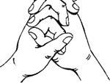
(Имитировать движения рук дровосека, пальцы «сплести», соединить ладони и стиснуть их как можно сильнее)

ГУСЕНИЦА
Этот странный дом без окон
(Дети складывают руки домиком над головой)
У людей зовется «Кокон».
(Обхватывают ладонями локти.)
Свив на ветке этот дом,
(Делают вращательные движения указательным пальцем)
Дремлет гусеница в нем. Спит без просыпа всю зиму.
(Кладут сложенные ладони под щеку)
Но зима промчалась мимо -
(Сгибают руки в локтях и попеременно поднимают ладони вверх-вниз)
Март, апрель, капель, весна…
(Сжимают руки в кулаки и по очереди разжимают пальцы, начиная с мизинца)
Просыпайся, соня - сонюшка!
(Поднимают руки и потягиваются)
Под весенним ярким солнышком
Тянут руки к солнышку)
Гусенице не до сна –
Качают пальчиком)
Стала бабочкой она!
(машут ладонями, как крылышками)

ДОЖДИК (1)
Дождик, дождик, капелька,
Водяная сабелька,
Лужу резал, лужу резал,
Резал, резал, не разрезал,
И устал, и перестал.
(Дети ритмично указательным пальцем постукивают по ладони другой руки, постепенно замедляя темп, согласно тексту стихотворения).

ДОЖДИК (2)
Солнышко, солнышко, посвети,
(Кисти рук поднять вверх, напряженные пальчики)
Лучики, солнышко, распусти!
(широко развести в стороны)
Дождик, дождик не молчит,
Дождик весело стучит.
(Подушечки пальцев стучат по крышке стола)

ЛЕТЕЛА СОРОКА
Бабушка кисель варила на горушечке,
(Правая рука "помешивает кисель".)
Для Андрюшечки.
(Ладонь правой руки ложится на грудь)
Летела, летела сорока
(Ладони скрещиваются, большие пальцы рук зацепляются друг за друга)
Через бабушкины ворота.
(Скрещенные ладони помахивают, как крылья)
Вот она крыльями забила, бабушкин кисель разлила.
(Руки несколько раз сильно ударяют по бокам)
Вот и нету киселька в черепушечке.
(Руки разводятся в стороны. Руки показывают горшок-черепушечку)

ЧТОБЫ ВСЕ БЫЛО В ПОРЯДКЕ
Чтобы было все в порядке
Делай каждый день зарядку
Руки вверх поднимай
Их опускать не забывай;
На носочки становись,
И до неба дотянись.
ХОМКА
Хомка - хомка хомячок
(надуваем щёки)
Полосатенький бочок
(делать движения по тексту)
Хомка рано встаёт, щёчки моет, ушки трёт
Подметает Хомка хатку и выходит на зарядку,
Раз, два, три, четыре, пять,
Хомка сильным хочет стать.

ЧЕРЕПАХА
(Руки сжаты в кулаки, большие пальцы внутри. Затем показать большие пальцы и спрятать их обратно)
Вот моя черепаха, она живет в панцире.
Она очень любит свой дом.
Когда она хочет есть,
то высовывает голову.
Когда она хочет спать,
то прячет ее обратно.
МЫ НА ЕЛКЕ ВЕСЕЛИЛИСЬ
Мы на елке веселились,
( Ритмичные хлопки в ладоши)
Мы плясали и резвились.
(Ритмичные удары кулачками)
После добрый Дед Мороз
Нам подарки принес.
( «Шагают» средним и указательным пальцами по столу)
Дал большущие пакеты,
(«Рисуют» руками большой круг)
В них же – вкусные предметы:
(Ритмичные хлопки)
Конфеты в бумажках синих,
Орешки рядом с ними,
Груша, яблоко, один
Золотистый мандарин.
(Загибают на обеих руках по одному пальчику, начиная с большого)

ТАНЯ И КУКЛА
Куклу Таня мылом мыла,
(трут ладошку ладошкой)
Куклу так и не отмыла.
(разводят руки в стороны, качая головой)
Разозлилась наша Таня
(топают ногой, с досадой машут рукой)
Стала мыть котенка в ванне.
(упражнение «кошка»).

ПРИЛЕТЕЛА К НАМ…
Прилетела к нам вчера
(Машут ладошками.)
Полосатая пчела.
А за нею шмель-шмелек
И веселый мотылек
Два жука и стрекоза,
(На каждое название насекомого , загибают один пальчик.)
Как фонарики глаза.
(Делают кружочки из пальчиков и подносят к глазам.)
Пожужжали, полетали,
(Машут ладошками.)
От усталости упали.
(Роняют ладони на стол.)

ДРУЖБА
Дружат в нашей группе девочки и мальчики
(пальцы рук соединяются в "замок")
Мы с тобой подружим маленькие пальчики
(ритмичное касание одноименных пальцев обеих рук)
Раз, два, три, четыре, пять
(поочередное касание одноименных пальцев, начиная с мизинцев )
Начинай считать опять: раз, два, три, четыре, пять.
Мы закончили считать
(руки вниз, встряхнуть кистями)

ВЕСНА ПРИШЛА
В гости к нам пришла весна,
(«топотушки» двумя пальцами)
Деток радует она.
(хлопки)
Солнце светит, солнце греет,
(пальцы соединяются образуя «шар»)
Всюду травка зеленеет.
(движение пальцами обеих рук)

САЛЮТ
Над площадью,
Над крышами,
Над праздничной Москвой
Взвиваются все выше
Огней фонтан живой!
(сжимать и разжимать кулачки)
На улицу, на улицу
Все радостно бегут,
( «Шагают» средним и указательным пальцами по столу)
Кричат "Ура"! Любуются
На праздничный салют!
(хлопать в ладоши)

ЦВЕТЫ РАСПУСКАЮТСЯ
Наши красные цветочки
(прижимаем локти друг к другу, смыкаем кисти в виде лодочки)
Распускают лепесточки.
(потом раскрываются в виде чаши, перед лицом)
Ветерок немножко дышит,
(затем кисти движутся против часовой стрелки и потом по часовой стрелке)
Лепестки колышет.
(кисти рук наклоняются влево и вправо)
Наши красные цветочки
(прижимаем локти друг к другу, смыкаем кисти в виде лодочки)
Закрывают лепесточки,
(показать пальчиками, как лепестки закрываются)
Они тихо засыпают, и головкою кивают.

